GIẢI TOÁN LỚP 6 TẬP 2 – BÀI 100 TRANG 47 SÁCH GIÁO KHOA
Đề bài:
Tính giá trị các biểu thức sau:
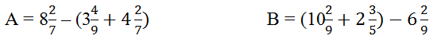
Đáp án:
